Всероссийский конкурс “Лучший педагог по обучению
основам безопасного поведения на дорогах”

Методическая разработка интерактивного урока-игры по ПДД
«Безопасные дороги»
Номинация Лучший методист по безопасности дорожного движения

Целевая аудитория 1-4 классы

Автор-составитель: Аксенова В.Э.,
методист по ВР, МОУ СШ №30
г.Волжский Волгоградская обл.

Пояснительная записка
Актуальность: В современном мире проблемы безопасности движения приобрели первостепенное значение, так как с каждым годом возрастает количество дорожно-транспортных происшествий. Поэтому перед нами педагогами стоит задача – повышать и систематизировать уровень знаний детей о правилах дорожного движения, сформировать конкретные навыки и модели поведения на улице и дороге. Традиционные формы работы с детьми по профилактике ДТП не всегда эффективны и привлекательны. В настоящее время в школьном образовании активно используются разнообразные инновационные технологии, которые делают учебные занятия увлекательными и познавательными, содержат элементы соревнования и возможность творчески себя проявить.
Урок-игра - это такая организация учебной деятельности, во время которой обучение осуществляется в процессе включения учащихся в учебную игру (игровое моделирование явлений -моделирование дорожных ситуаций, «проживание» ситуации - дорожные ловушки и т. д.).
Данная методическая разработка интерактивный урок игра по правилам дорожного движения для обучающихся начальной школы может быть использована при закреплении или обобщении ранее изученного материала; педагогами, осуществляющими внеурочную деятельность в образовательных учреждениях; педагогами дополнительного образования; классными руководителями и руководителями отрядов ЮИД.
Цель:
- Воспитание у детей культуры поведения на дорогах;
- Формирование устойчивых навыков безопасного поведения на улицах и дорогах
Задачи:
Обучающие:
расширить и закрепить знания учащихся о правилах дорожного движения;
повторить правила поведения на улице, правила дорожного движения и дорожные знаки.
Развивающие:
развивать коммуникативные навыки, творческие способности, критическое мышление, умение устанавливать логические связи между выполняемыми задачами;
развивать умения и навыки безопасного поведения учащихся на улице, дороге.
Воспитательные:
воспитывать уважительное отношение к правилам дорожного движения, желание следовать им и общую культуру поведения на дороге

Планируемые результаты:
личностные:
- установка на здоровый образ жизни;
- способность к самооценке
регулятивные:
- планировать свои действия в соответствии с поставленной задачей и условиями её реализации;
- осуществлять итоговый и пошаговый контроль по результату;
- адекватно воспринимать оценку учителя;
познавательные:
- отвечать на простые и сложные вопросы учителя
- наблюдать и делать самостоятельные простые выводы

Сценарий

Вступительное слово организатора: Здравствуйте, ребята! Правила дорожного движения очень важны для взрослых и детей, для водителей и пешеходов. Мы с вами сегодня вспомним эти важные и нужные правила и в конце нашей игры узнаем, какая из команд достойна звания «Знатоки ПДД». А для начала, давайте познакомимся. Предлагаю вашему классу разделиться на две команды. А теперь проведем перекличку, услышав номер своей команды вы должны громко похлопать.
Команда 1 (громко хлопают)
Команда 2 (громко хлопают)
На наших дорогах каждый день появляется все больше и больше автомобилей. Высокая скорость и интенсивность движения требуют особой внимательности от пешеходов и водителей.
Осторожность, дисциплина и соблюдение правил дорожного движения водителями и пешеходами – основа безопасного движения на улице. Разрешите пригласить, под ваши аплодисменты знатоков дорожного движения, встречайте школьный отряд ЮИД (ведущие)
Этап 1 «Собери верное слово»
Ведущий: Перед вами лежат буквы. Ваша задача собрать из этих букв слово. Подсказка: это слово известно всем участникам дорожного движения. Побеждает команда, которая быстрее других справится с заданием.
Буквы напечатаны на карточках: З, Е, Л, Ё, Н, Ы, Й, С, Ф, Е, Т, О, Ф, О, Р.
Этап 2 «Фигурное вождение»
(Для этого этапа нужно расставить препятствия, в виде конусов. Всё должно стоять на небольшом расстоянии друг от друга).
Ведущий 2: следующий этап – подвижный. Как вы видите, на полу стоят препятствия. Задача капитана команды пройти через все эти трудности «змейкой», затем вернуться за следующим участником команды «прицепить» его к себе и пройти дальше уже с ним, затем присоединяется следующий участник, и так, пока вся команда не пройдет «змейкой» через препятствия. Нужно выполнить это задание как можно быстрее и не сбить ничего.
Этап 3 «Дорожные ловушки»
Вопрос 1: Вы увидели автобус, подъехавший к остановке на противоположной стороне дороги. Как вы будете действовать?
Быстро перебежите проезжую часть, чтобы успеть на автобус, рассчитывая на то, что водители движущихся автомобилей пропустят вас.
Остановитесь, посмотрите налево и направо, убедитесь в отсутствии транспортных средств и перейдёте проезжую часть.
Вопрос 2: Во время перехода проезжей части дороги вы уронили какой-то предмет. Как правильно поступить?
Быстро поднять предмет и продолжить движение.
Посмотреть налево и направо. Убедившись в отсутствии транспортных средств, поднять предмет и продолжить движение.
Вопрос 3: Какая опасность таится для школьника, который увидел на противоположной стороне дороги своих родителей (друзей)?
(Желая с ними быстрее встретиться, школьник начинает переход улицы, зачастую не замечая движущихся транспортных средств, тем самым создавая аварийную обстановку для других участников дорожного движения и не обеспечивая своей собственной безопасности.)
Вопрос 4: Чем опасен для пешехода момент, когда одна машина обгоняет другую? (Пешеход может не заметить обгоняющую машину, а её водитель может не увидеть пешехода, пока не завершил обгон, т.е. возникает угроза наезда на человека.)
Вопрос 5: Какова опасность для пешехода, стоящего на середине проезжей части?
(Стоя на середине, пешеход может случайно сделать шаг назад и попасть под машину, которая движется с левой стороны)
Вопрос 6: Какая опасность может ожидать пешехода на пешеходном переходе?
(Одна машина может остановиться, пропуская вас, а другая, движущаяся за ней, вас, возможно, не пропустит.)
Этап 4 «Верите ли вы, что…»
Ведущий зачитывает вопрос, начинающийся со слов «Верите ли вы, что…». Команды посовещавшись в течение 15 секунд, одновременно, по сигналу ведущего-говорят слово «Да» или «Нет».
Верите ли вы, что…
Верите ли вы, что… Велосипедистам запрещается ездить, не держась за руль хотя бы одной рукой? (Да)
Верите ли вы, что…Перевозка детей на грузовом автомобильном транспорте разрешается? (Нет)
Верите ли вы, что…Леонардо да Винчи был первым изобретателем велосипеда? (Да)
Верите ли вы, что…Если на перекрёстке установлен светофор и стоит регулировщик, то водители и пешеходы должны подчиняться регулировщику? (Да)
Верите ли вы, что…При красном свете светофора не разрешается движение автомобилям оперативных и специальных служб с включенными проблесковыми маячками синего цвета и звуковыми сигналами? (Нет)
Верите ли вы, что…Велосипедист должен двигаться в тёмное время суток с включенными фарами или фонариком? (Да)
Верите ли вы, что…Пассажирам всегда необходимо пристёгиваться ремнями безопасности? (Да)
Верите ли вы, что…При переходе проезжей части сначала нужно посмотреть налево, затем- направо? (Да)
Верите ли вы, что…Чтобы правильно перейти проезжую часть, выйдя из автобуса, необходимо обойти его спереди? (Нет)
Верите ли вы, что…Водитель должен уступить дорогу пешеходам при выезде на дорогу. (Да)
Этап 5 «Правила движения достойны уважения»
Ведущий: Ребята, возьмите мелки. Следующий конкурс – творческий. Вы должны нарисовать рисунок на асфальте, призывающий знать и соблюдать правила дорожного движения.
Этап 6 Мастер-класс «Мой дорожный знак»
Ведущий: Ребята, перед вам распечатанные дорожные знаки, их необходимо приклеить к нашей деревянной палочке. Наши дорожные знаки готовы. А давайте поговорим об их назначении…

Этап 7 Практическая работа «Моделирование дорожной ситуации»
Организатор: Сегодня мы с вами рассмотрим дорожные ситуации, в которые чаще всего попадают дети. А также вместе с вами смоделировать эти ситуации и найдем правильный выход. Как вы думаете, какие дорожные ситуации являются самыми сложными и опасными? (ответы учащихся). Это ситуация обманчивой безопасности. В таких ситуациях надо уметь разгадать возможные опасности и избегать их.
Ситуация № 1 Водитель не видит тебя, а ты не видишь водителя. В какой ситуации на дороге так бывает? Из–за чего водитель может вас не видеть? Да действительно, одной из основных причин ДТП с участием детей- пешеходов, является неожиданный выход на проезжую часть из-за стоящих автомобилей, деревьев, кустов. Это и есть типичная «дорожная ловушка», в которую дети, к сожалению, попадают очень часто. Ее мы можем назвать «закрытый обзор». Казалось бы – чем может быть опасна стоящая машина? (ответы детей). Итак, давайте вместе с вами смоделируем эту дорожную ловушку.
Ситуация № 2. Выхожу с автобуса, перехожу на другую сторону проезжей части. Опасная автобусная остановка. Автобусная или трамвайная остановка – одно из наиболее опасных мест на дороге. В зоне остановок дети попадают в ДТП даже чаще, чем на перекрестках, и причин тому несколько. Как вы думаете, какие причины? (ответы детей). Прежде всего, когда ребенок спешит, например, на автобус, он вообще не видит ничего вокруг. Кроме того, стоящие на остановке маршрутные транспортные средства закрывают собой довольно большой участок дороги, по которому в этот момент, вполне возможно, едут другие автомобили. Поэтому необходимо быть особенно осторожным в этой ситуации, не спешить и внимательно смотреть по сторонам. Нельзя обходить автобус, трамвай, троллейбус ни спереди, ни сзади. Для того, чтобы перейти дорогу, необходимо дойти до ближайшего пешеходного перехода. Или, по крайней мере, подождать, пока транспортное средство отъедет от остановки, убедиться в безопасности и только после этого переходить проезжую часть. А теперь, мы будем моделировать вторую ситуацию – Опасная остановка.
Ситуация № 3 Ваш старший брат передвигается на СИМ (велосипед, самокат), а перед ним пешеходный переход. Как он должен поступить в данной ситуации (Ответы детей). Верно!
Необходимо остановиться, спешиться, убедиться в безопасности и только после этого переходить проезжую часть. А теперь, мы будем моделировать эту ситуацию
Подведение итогов
Организатор: Ребята, благодарю вас за активную работу. Полученные знания помогут вам соблюдать правила дорожного движения и сохранить здоровье. Мы рассмотрели дорожные ситуации. Как показывает практика, большинство ДТП происходят именно в этих ситуациях. И теперь вы знаете, как правильно поступить в этих ситуациях.
А закончить наш Безопасный урок нам помогут ведущие (ЮИДовцы) зажигательным флешмобом.
Танцевальный флешмоб

Список использованной литературы
- Профилактика детского дорожно-транспортного травматизма: Методическое пособие. Под общ. ред. В.Н. Кирьянова. – М.: Издательский Дом Третий Рим.
- Дорожная безопасность: обучение и воспитание младшего школьника: Учебно-методическое пособие для общеобразовательных учреждений и системы дополнительного образования / Под общ. ред. В.Н. Кирьянова. – М.: Издательский Дом Третий Рим, 2006.
- Изучаем правила дорожного движения: разработки уроков и тематических занятий в 1-4 классах / авт.-сост. Е.Ю. Лавлинскова - Волгоград: Учитель, 2008.
- Бедарев О. «Азбука безопасности»
- Веревка В. «Учимся переходить дорогу»
- Волкова С. «Про правила дорожного движения»

Рефлексивный анализ этапов урока-игры
«Безопасные дороги »
Дата проведения 07.06.2023
Количество участников 45 чел.
ФИО педагога Аксенова Виктория Эдуардовна

Название этапа | Анализ | Фотографии
Этап 1 «Собери верное слово» | Цель этапа: выход на тему урока. Реализуется в процессе групповой работы, совместная деятельность. Считаю, что мне удалось реализовать цель этапа через интерактивную форму и  взаимодействии с детьми | 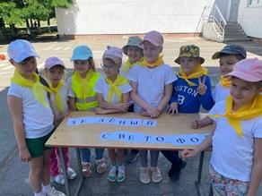
Этап 2 «Фигурное вождение» | Цель этапа: формирование здорового образа жизни, повышение социальной активности и укрепление здоровья учащихся, приобщение их к физической культуре.  Я считаю, что выбранная мной форма организации деятельности этого этапа была достаточно эффективной. Учащиеся ярко выражали свою радость от выполнения задания. | 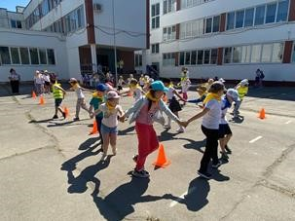
Этап 3 «Дорожные ловушки» | Цель этапа: создать условия для закрепления знаний правил дорожного движения, сигналов светофора, дорожных знаков; способствовать развитию речи, памяти, внимание, воспитанию  дисциплинированности на улицах города и культуры поведения пешехода. Обращаясь к детям, были использованы лаконичные доступные вопросы. Предоставлялось возможность подумать и высказать свое мнение. Считаю, что удалось наладить живое общение при взаимодействии с детьми. | 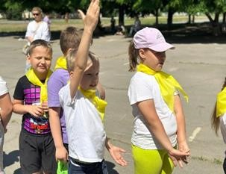  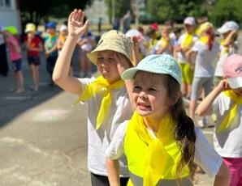
Этап 4 «Верите ли вы, что…»

Этап 5 «Правила движения  достойны уважения» | Цель этапа: профилактика дорожно-транспортных происшествий через художественно-эстетические навыки детей, приобщение их к нормам ответственного поведения на дорогах. Считаю, что было достигнуто максимальное вовлечение учащихся в рисование на асфальте по теме «Дорожная безопасность». Содержание детских работ отразило тематику урока и знания учащимися правил дорожного движения, согласно возрастным особенностям, возможностям и интересам детей школьного возраста. | 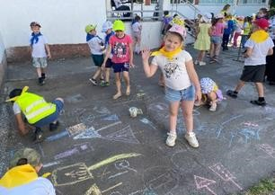  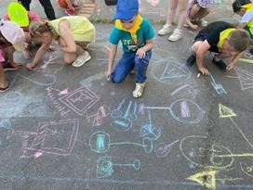
Этап 6 Мастер-класс «Мой дорожный знак» | Цель этапа: закрепить знания о названии и назначении дорожных знаков, воспитывать дружелюбное отношение друг к другу, развивать память, внимание, воображение.  Я считаю, что выбранная мной форма организации непосредственной образовательной деятельности была достаточно эффективной, учащиеся отвечали на поставленные вопросы, были очень активными и вовлеченные в интерактив. | 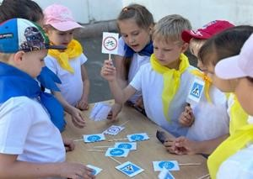  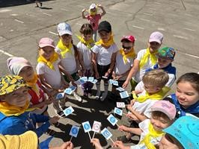
Этап 7 Практическая работа «Моделирование дорожной  ситуации» | Цель этапа: сформировать представления младших школьников о безопасности дорожного движения, с целью предупреждения детского транспортного травматизма, мотивирование и вовлечение  детей к более серьезному изучению ПДД  Считаю, что поставленные в непосредственно образовательной деятельности задачи реализованы. По ответам, действиям детей, по | 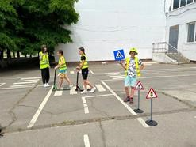

 | успешности выполнения намеченных заданий, по интересу детей и их желанию выполнять эти задания, считаю, что данный этап достиг запланированной цели. | 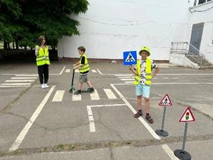  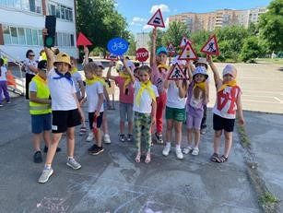
Этап 8 Подведение итогов  «Танцевальный флешмоб» | Цель этапа: Развитие детского коллектива через создание особой среды формирования общих культурных интересов и совместной деятельности детей, подведение итогов урока-игры в веселой интерактивной форме. Считаю, что танцевальный флэшмоб подытожил веселый урок-игру, закрепил знания детей по правилам безопасности на дороге, вдохновил участников на новые проекты, конкурсы и мероприятия. | 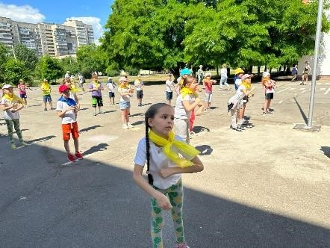  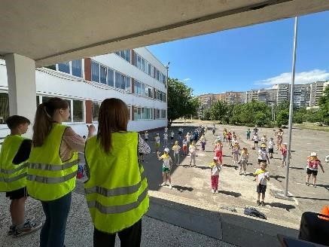

Отчет о проведении урока
«Безопасные дороги»
МОУ СШ №30 г. Волжский Волгоградская обл.

Дата проведения: 07.06.2023
Количество участников: 45 чел.
Форма урока: урок-игра
Педагог: Аксенова Виктория Эдуардовна
Цель:
1. Воспитание у детей культуры поведения на дорогах.
2. Формирование устойчивых навыков безопасного поведения на улицах и дорогах.
Задачи:
1. Развитие дорожной грамотности детей.
2. Подвести учащихся к мысли о необходимости соблюдать правила дорожного движения.
3. Совершенствовать уровень накопленных практических навыков.
4. Воспитание ответственности у детей за свое поведение.
Виды детской деятельности: игровая, познавательно-исследовательская, коммуникативная, музыкальная, двигательная.

Для проведения данного мероприятия были созданы комфортные условия для каждого из детей: организация пространства с учётом размещения и перемещения, подготовлен соответствующий материал для проведения мероприятия.
Основные задачи реализовывались через сочетание наглядных, словесных и практических методов.
Структура урока выстроена таким образом, что все ее части были логически взаимосвязаны между собой и соответствовали теме. Разнообразие видов деятельности, методических приемов способствовало снижению утомляемости и сохранению познавательной и речевой активности у детей.
Подбор материала осуществлялся в соответствии с возрастными особенностями возраста учащихся.
Во время всей образовательной деятельности был использован позитивный психологический настрой, доброжелательный тон.
По ответам, действиям детей, по успешности выполнения намеченных заданий, по интересу детей и их желанию выполнять эти задания, считаю, что данное мероприятие достигло запланированной цели. Дети ярко выражали свою радость от разрешения проблемной задачи. Положительное значение имел метод поощрительного словесного стимулирования (похвала, одобрение).
Выбранная форма организации непосредственной образовательной деятельности была достаточно эффективной. Соблюдены нормы педагогической этики и такта. Поставленные в непосредственно образовательной деятельности задачи реализованы.

Школьный паблик https://vk.com/public217816151

Медиа-акция отряда ЮИД https://disk.yandex.ru/d/ufoYiHKx-s2Cag

Фото проект отряда ЮИД https://disk.yandex.ru/d/yXyuSZtDd69alw

Достижения https://disk.yandex.ru/d/PtlVVLEZ4hf8Ew

